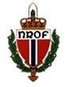
NROF avd. Oslo

NROF-mesterskap i feltidrett 2018
10. november

Værgudene var ikke med oss, men 19 deltagere fant likevel veien til Løvenskiold Skytebane for årets mesterskap. Deltagerne var en god blanding av gamle ringrever og noviser Det siste er spesielt gledelig.

Medaljevinnerne i mesterskapet ble:

Gull: Lars Tore Ruud, Oslo
Sølv: Andreas Hamre, Oslo
Bronse: Helge Kristensen, Kristiansand

Noen klasser ble slått sammen med hensyn til 1/3 premiering med NROF glass som kan sees av den totale resultatlisten:

 |  |  |  |  | Skyting | Kartl | Oløp | Total | Merke
 | Grad | Navn | Avd. | Kl | Poeng | Poeng | Poeng | Poeng
1 | Lt | Sandnes, Hanne | Oslo | K2 | 74 | 80,0 | 0,0 | 154,0 | Bestått
1 | Fenr | Hamre, Andreas | Oslo | 3 | 76 | 89,0 | 59,2 | 224,2 | Bestått
2 | Korp | Trandokken, Christoffer | Oslo | 2 | 72 | 44,0 | 80,0 | 196,0 | Bestått
3 | Gren | Spronk, Jeffrey | Oslo | 2 | 56 | 66,0 | 46,0 | 168,0 | Bestått
4 | Fenr | Mørk, Lars | Oslo | 3 | 70 | 19,0 | 53,7 | 142,7 | Bestått
5 | Fenr | Johnsen, Øystein | Oslo | 3 | 60 | 31,0 | DNF | 91,0
1 | Kapt | Ruud, Lars Tore | Oslo | 5 | 76 | 97,0 | 64,9 | 237,9 | Bestått
2 | Lt | Gulliksen, Egil | Oslo | 5 | 78 | 87,0 | 38,3 | 203,3 | Bestått
3 | Fenr | Gulliksen, Kåre | Oslo | 5 | 78 | 88,0 | 36,8 | 202,8 | Bestått
4 | Fenr | Trandokken, Jarle | Oslo | 5 | 64 | 67,0 | 39,9 | 170,9 | Bestått
5 | Sjt | Bøe, Johann Kristian | Oslo | 5 | 62 | 96,0 | 0,0 | 158,0 | Bestått
6 | Lt | Ingebo, John Anders | Ringerike | 4 | 54 | 31,0 | 21,3 | 106,3
1 | Oblt | Kristensen, Helge | Kristiansand | 6 | 64 | 82,0 | 60,1 | 206,1 | Bestått
2 | Kapt | Hjelmtvedt, Alf J | Oslo | 7 | 50 | 91,0 | 32,0 | 173,0 | Bestått
3 | Kapt | Biørn, Arne | Oslo | 7 | 30 | 75,0 | 18,3 | 123,3 | Bestått
4 | Fenr | Flesjø, Per Anders | Moss | 8 | 48 | 71,0 | 0,0 | 119,0 | Bestått
5 | Fenr | Lyngbø, Frode | Bergen | 6 | 64 | 36,0 | 0,0 | 100,0 | Bestått
6 | Fenr | Mathisen, Terje | Oslo | 7 | 72 | DNS | DNS | 72,0 | Bestått
7 | Maj | Brynjelsen, Tor H | Haugaland | 7 | 22 | 28,0 | 0,0 | 50,0 | Bestått

Noen bilder følger, facit for kartlesing og o-kartet følger nedenfor:

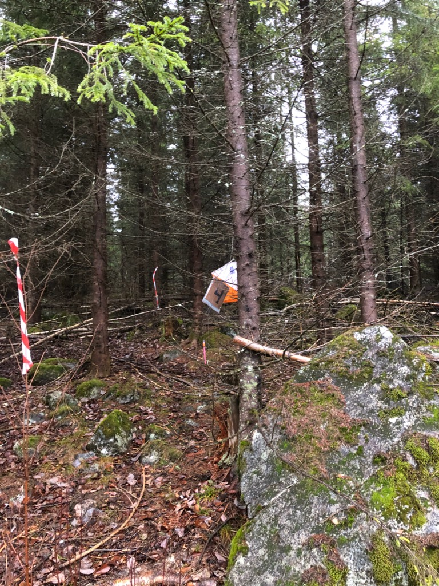
Kartlesing type Løypeorientering:
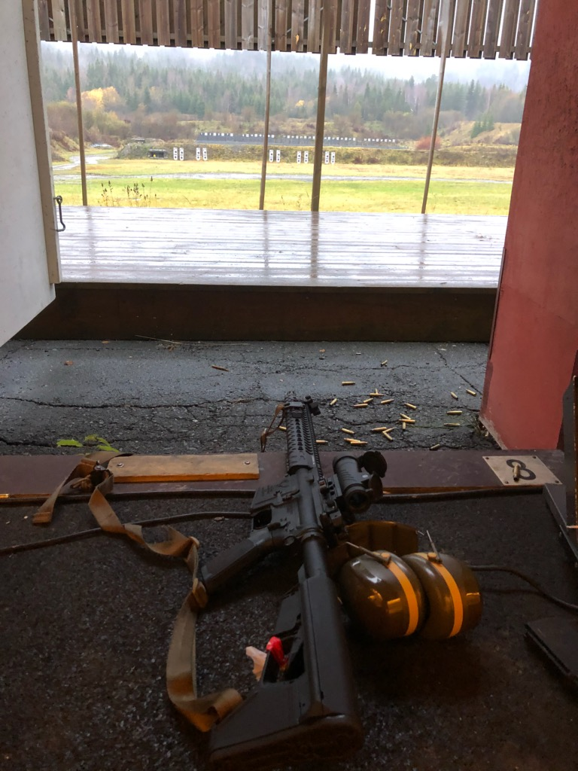

Feltskyting med rifle klasse 2:

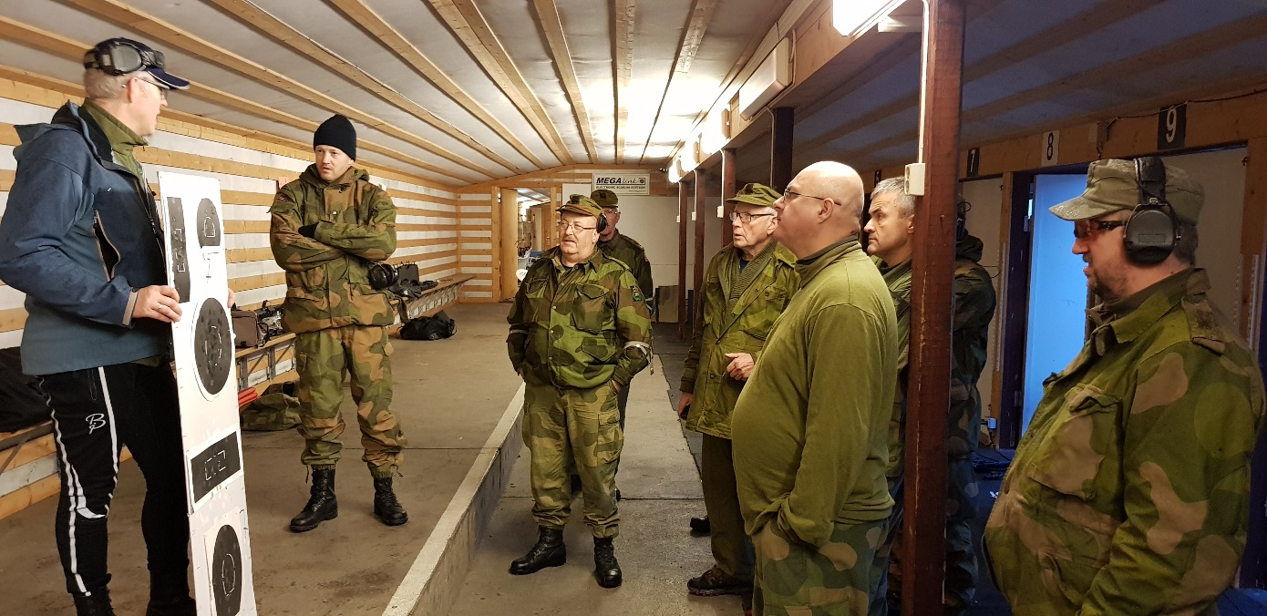
Forklaring av feltskyting

Sekretariat:
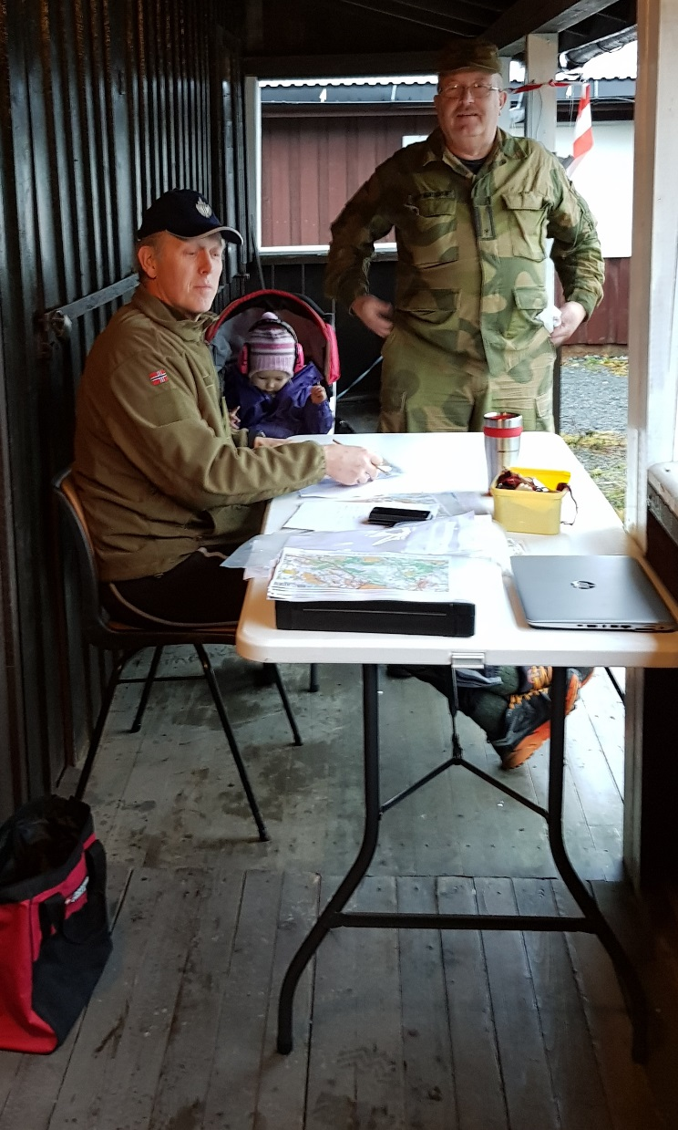

Facit kartlesing:

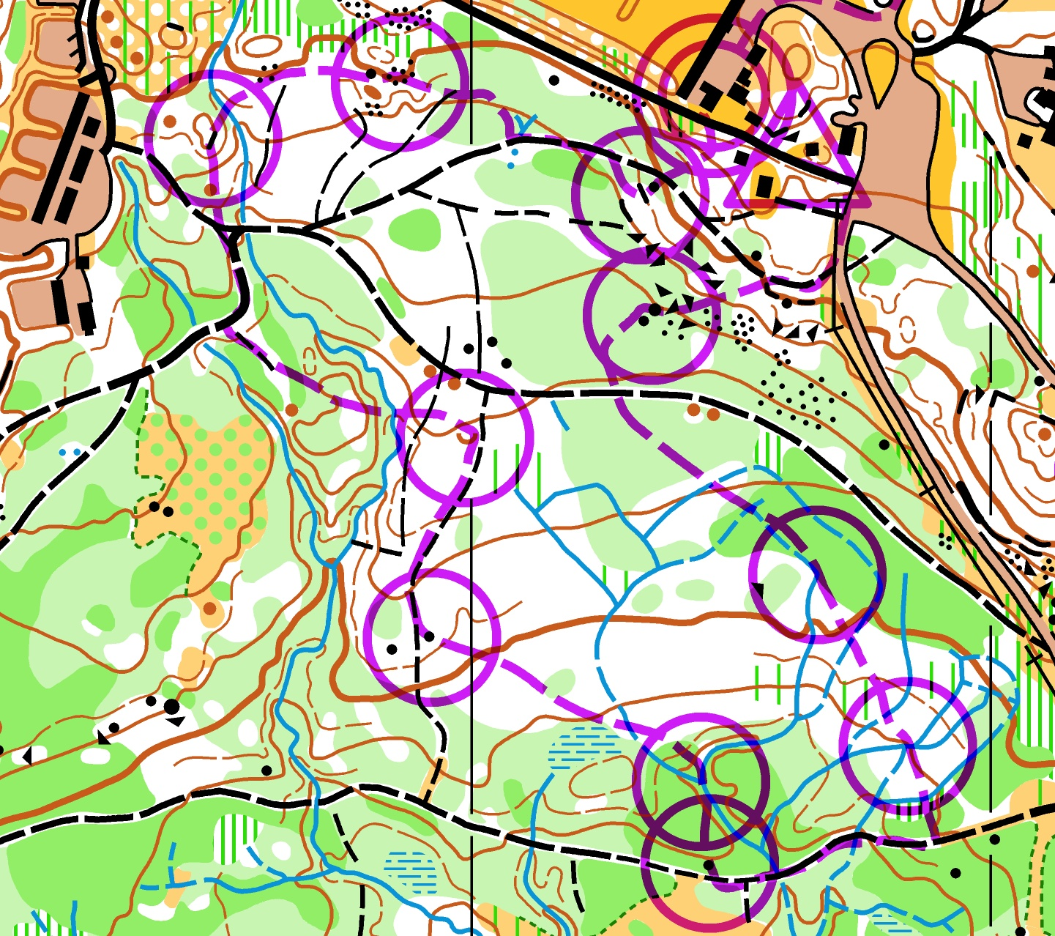

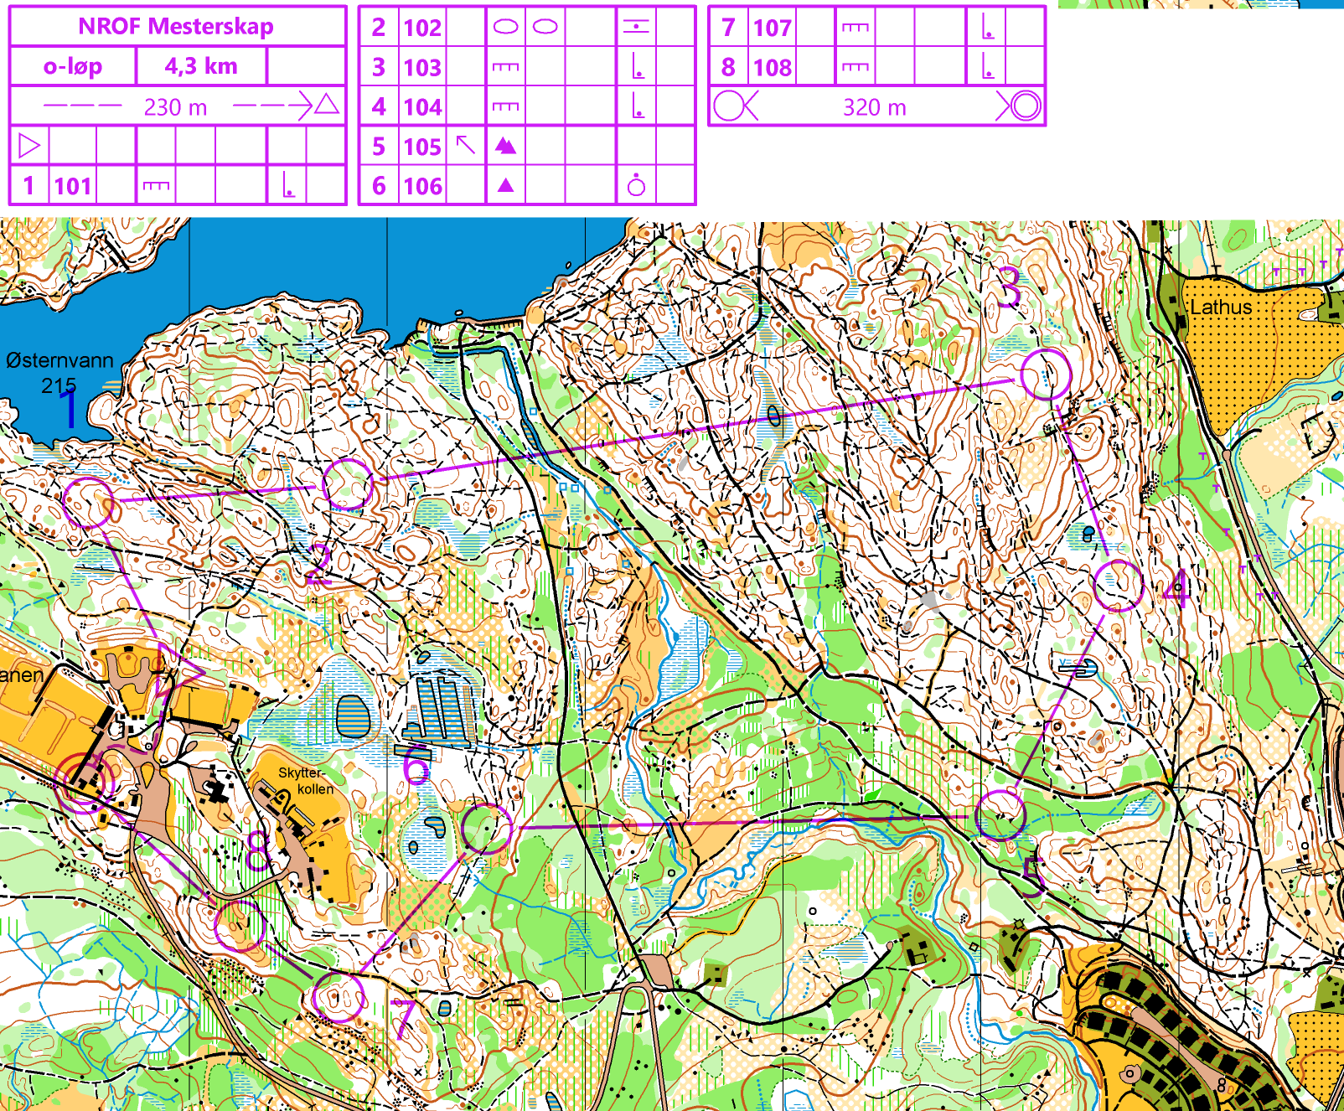
Orienteringskartet:

